1.

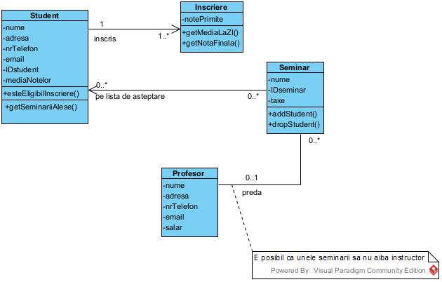

Un Student se poate înscrie la mai multe Înscrieri. Clasa Student are ca atribute: nume, adresă, nrTelefon, email, IDstudent, mediaNotelor, care sunt private. Operația asociată este: esteEligibilInscriere(). Getter-ul atribuit este getSeminariiAlese(), care este public.

Între clasele Student-Înscriere și Seminar-Student relația este de asociere unidirecțională, iar între Seminar și Profesor este relație de asociere bidirecțională. Clasa Înscriere are ca atribut notePrimite, care este privat. Getter-ele asociate sunt getMediaLaZi() și getNotaFinala(), care sunt publice.

Clasa Seminar are ca atribute: nume, IDseminar și taxe, care sunt private. Operațiile asociate sunt addStudent() și dropStudent(), care sunt publice. La un Seminar pot participa 0 sau mai mulți Studenți.

Un Seminar poate fi predat de 1 sau mai mulți Profesori. Clasa Profesor are ca atribute: nume, adresă, nrTelefon, email și salar, care sunt private.

2.

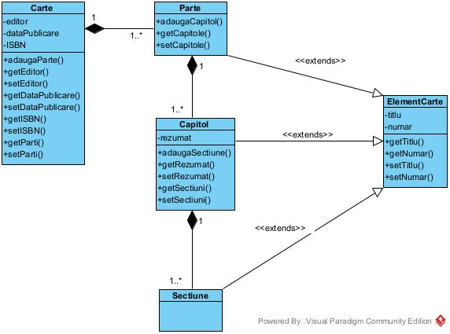

+cod in java